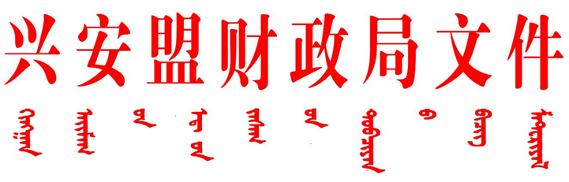
兴财资环〔2023〕44号

兴安盟财政局关于提前下达2024年中央
财政林业草原生态保护恢复资金
预算（直达资金部分）的通知

财政局：
根据《内蒙古自治区财政厅关于提前下达2024年中央财政林业草原生态保护恢复资金预算（直达资金部分）的通知》（内财资环〔2023〕1666号），现就下达林业草原生态保护恢复资金预算（直达资金部分）有关事项通知如下：
一、资金下达
（一）本次下达林业草原生态保护恢复资金预算（项目代码为10000017Z175070050001） 万元，支持生态护林员支出方向，具体支持地区及金额见附件。收入请列入2024年一般公共预算收入科目“1100250节能环保共同财政事权转移支付收入”，支出请列入2024年一般公共预算支出功能分类科目“2110401生态保护”。
（二）此次下达林业草原生态保护恢复资金支持生态护林员支出方向，列入直达资金管理，直达资金标识贯穿资金分配、拨付、使用等整个环节，且保持不变。
二、有关要求
（一）请按照《中共中央国务院关于全面实施预算绩效管理的意见》和资金管理办法要求，加强加强绩效目标管理，按时报送区域绩效目标申报表，做好绩效运行监控和绩效评价。
（二）请严格按照有关资金管理规定，切实加强资金管理，保证资金使用规范安全，提高资金使用效益。

附件：提前下达2024年中央财政林业草原生态保护恢复资金（直达资金部分）分配表

2023年12月18日

信息公开选项：主动公开
抄送：盟林草局
兴安盟财政局办公室 2023年12月18日印发

